Título: Nueva metodología de perforación y voladura para preservar infraestructuras antiguas subterráneas (100 años) en procesos de minado a tajo abierto
Categoría: Operaciones mineras y gestión activos
Tema: Desarrollo de nuevos métodos
Autor: Alain Fidel Mestanza Oblitas
Cargo: Jefe de Perforación Y Voladura
Empresa: Minera Chinalco Perú S.A.
Correo electrónico: amestanza@chinalco.com.pe
Teléfono / Celular: 989436726
Dirección: Urb. Casa Campo D-1-1, Sachaca, Arequipa
Perfil profesional: Ingeniero de Minas especializado y apasionado en perforación, voladura, operaciones mina, geotecnia y seguridad; con una relevante y feliz trayectoria de 21 años de experiencia, habiendo pasado por las mejores empresas de explosivos del mundo ( Dyno Nobel, Samex, Orica, Exsa y Famesa) donde fui destacado en las siguientes unidades; Tintaya, Constancia, Cuajone, Cerro Verde, Antamina, Antapaccay, Yanacocha, Dayton y Andacollo a partir del año 2012 forme parte de corporaciones minerales tales como: Xstrata Cooper, Glencore, Southern Perú, MMG Group, Barrick y Aluminium Corporation of china.
Diplomas y MBA en: Green Belt lean Six Sigma, Habilidades Directivas, Gestión de Talento Humano y Gestión Técnica de Competencias y Habilidades en Seguridad y Salud Ocupacional; Quick MBA en Dirección de Empresas Mineras y actualmente cursando el PED Liderazgo, Coaching y Habilidades Blandas (2025).

Coautora: Geraldine Dayan De la O Quinto
Cargo: Programador De Disparos Electrónicos
Empresa: ENAEX
Correo electrónico: Geraldine.delao@enaex.com
Teléfono / Celular: 944838440
Dirección: Av. Los Cipreses #1896, El Tambo, Huancayo, Junín

RESUMEN
El presente trabajo técnico se realizó en la unidad Minera Chinalco Perú, Tajo Toromocho, ubicada a más de 4500 msnm en el Departamento de Junín; emplazado en un yacimiento que fue explotado anteriormente (400 años) por métodos subterráneos y que actualmente su extracción es a Open Pit.
A consecuencia de la transición de subterránea a tajo abierto, existe la presencia de labores antiguas (galerías, piques, chimeneas y otros). Tal es el caso del Pique Central, que tiene 375 metros de profundidad y con una sección rectangular de 4 m x 12m, el collar del pique central se encuentra ubicada en el nivel 4545 en la Fase 5 y cuya función es la recolección de las descargas de aguas de contacto de la operación que son bombeadas desde la Poza C y descargadas por gravedad desde la Poza A; para luego ser transportadas por el túnel Kingsmill (nivel 4170); teniendo como punto de llegada la Planta de Tratamiento de Aguas Kingsmill (Yauli), de allí la importancia de preservar su estabilidad física y mantenerla operativa, garantizando la sostenibilidad y el cumplimiento de manejo de aguas acorde a lo declarado en sus IGA´s (Instrumentos de Gestión Ambiental).
No teniendo antecedente técnico/operativo alguno en la Gran Minería Peruana y a nivel Mundial (solo alguna similitud con la Mina Grasberg); se puso en marcha un plan disruptivo, único y estratégico de perforación y voladuras controladas con secuencias innovadoras que iniciaron en el nivel 4545 y finalizó en el nivel 4455, dejando al pique central expuesto en una banqueta perteneciente a la pared Norte del tajo Toromocho.
Actualidad 2025
Antes 2023
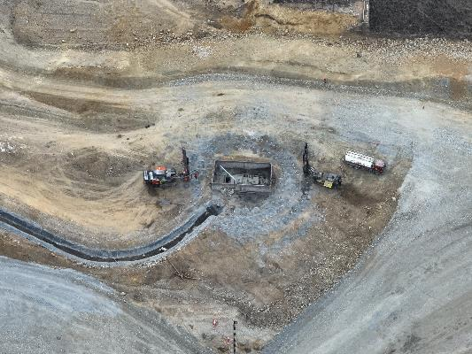
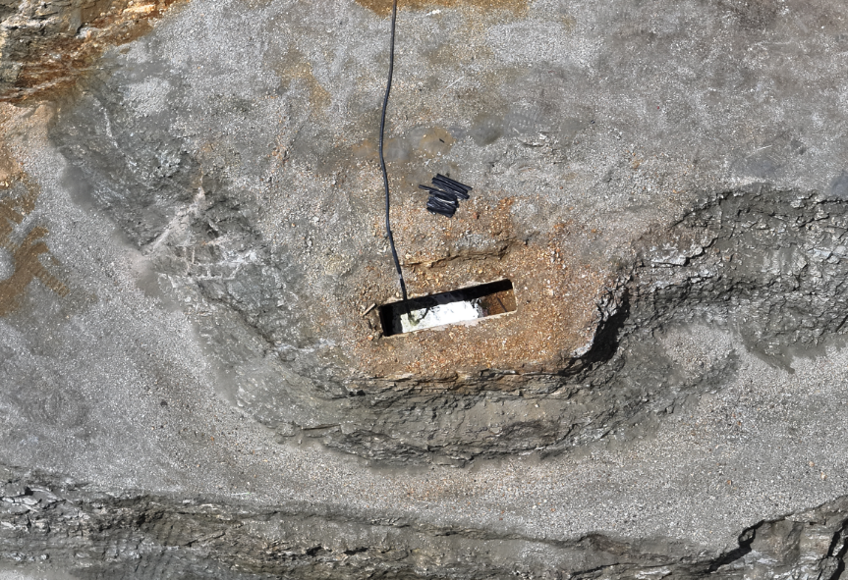

OBJETIVO
El principal objetivo de realizar voladuras controladas alrededor del pique central es garantizar su estabilidad estructural y prevenir daños a las paredes que puedan comprometer su seguridad y funcionalidad, ya que los riesgos asociados a conservar el pique son altos; por tal motivo, es indispensable tener un buen control de ingeniería para no generar daño significativo a dicha infraestructura.
METODOLOGIA
Para la ejecución de las voladuras contiguas al pique central, es necesario tener bases y normativas sobre los umbrales máximos de daño a este tipo de infraestructura; para poder así, aplicar voladuras controladas donde predomine el tecnicismo y un buen control ingenieril; basados en simulaciones con halos de energía/ secuencia, modelos de predicción de vibraciones y frecuencias (onda elemental).
La ejecución de las voladuras se estableció en 3 fases:

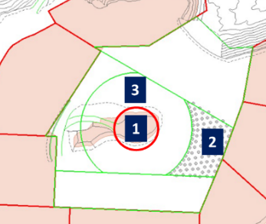
- 1ª FASE: Voladuras de pre-corte (collarín) con taladros de 5” con la finalidad de generar un plano de fractura para atenuar las vibraciones y disminuir el daño al pique central.
- 2ª FASE: Voladuras de producción de 12 ¼” a una distancia de 70 m del pique central, donde se busca generar cara libre a los proyectos de producción de 5” que están dentro del radio de 70 m del pique central.
- 3ª FASE: Voladuras de producción de 5” a una distancia máxima de 10 m del pique central.

RESULTADOS (2025)
Tras el desarrollo del plan estratégico de voladuras controladas y una secuencia de minado óptima, según la inspección del área de Geotecnia, nos indica que el Pique Central cumple su función drenante (transporte de agua).
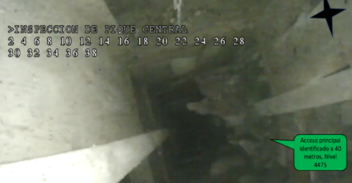

CONCLUSIONES
- Los resultados obtenidos de la implementación de la nueva metodología para infraestructuras antiguas (Underground) y que se encuentran en proceso de minado (Open Pit); muestran que se ha creado un nuevo estándar o patrón de diseño de perforación y voladura controlada y que puede igualmente ser exitoso para otras operaciones en el Perú o en el Mundo.

RECOMENDACIONES
- Continuar aplicando metodologías disruptivas e innovadores y que estás permitan crear nuevos cánones o estándares en temas de perforación y voladura, que garanticen la estabilidad de los principales componentes de una operación minera.

